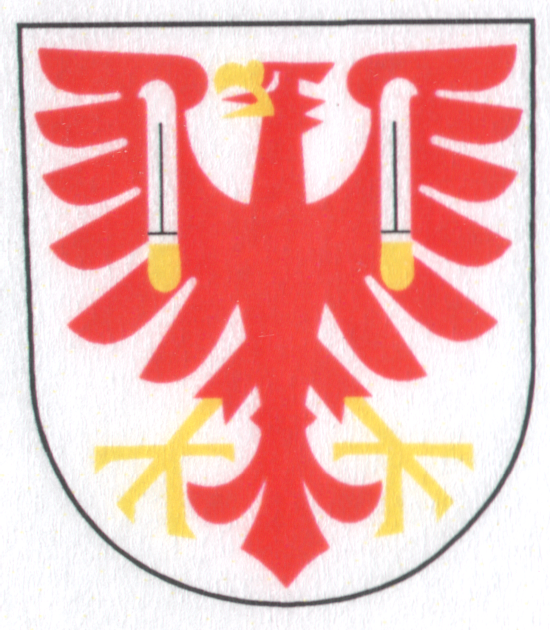
TÝNSKÉ HODY
13. – 15.09.2013

PÁTEK 13.09.2013
- 20°°hod. - Hodová zábava
- velký sál OÚ, k tanci a poslechu hraje skupina GASPARY

SOBOTA 14.09.2013 – Hřiště v lesoparku

- 13°°hod. - fotbalový zápas dětí ( 12³⁰hod. prezentace )

- 15°°hod. - fotbalový zápas STAŘÍ x MLADÍ

Občerstvení zajištěno – pivo, limo, makrely a dobroty z udírny

NEDĚLE 15.09.2013

- 11°°hod. – Hodová mše - kostel Panny Marie Týn n.B.

- 14 ³⁰- 17°° hod. – Hudební odpoledne v parku na návsi
14 ³⁰ - dětský muzikál „Červená karkulka“, představení žáků
ZŠ a MŠ Týn n.B.
15°° - posezení v parku s hudeb. kapelou „KARAOKE“ s
občerstvením
OD PÁTKU 13.09.2013 - KOLOTOČE PRO DĚTI
NA PROSTRANSTVÍ U BEČVY!!!
(Změny v programu vyhrazeny)

